Vattenskada Ugglehults skola 2014
Vatten skadan anmäldes till försäkringsbolaget 2014-08-26 och var färdigställd i början på december 2014
Köket före vattenskadan
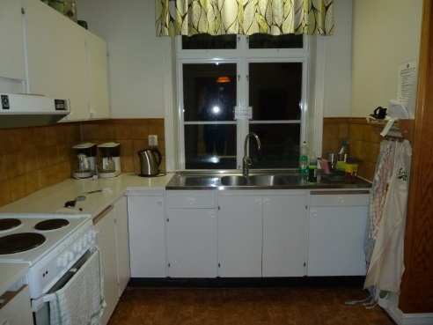
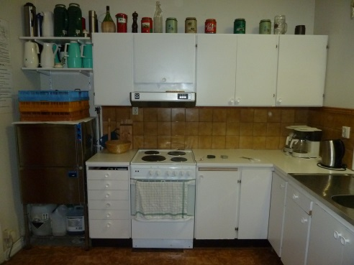

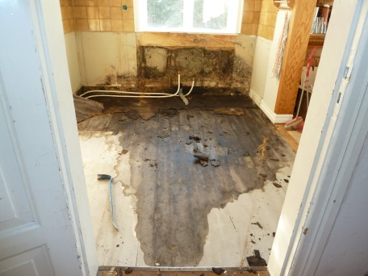
Läcka vid vattenkranen orsakade skadan
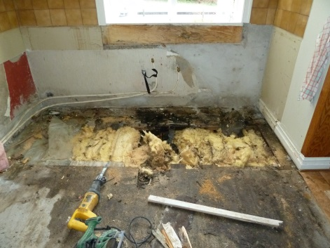

Ingen isolering i golvet i rummet intill köket, maskätna stödstolpar
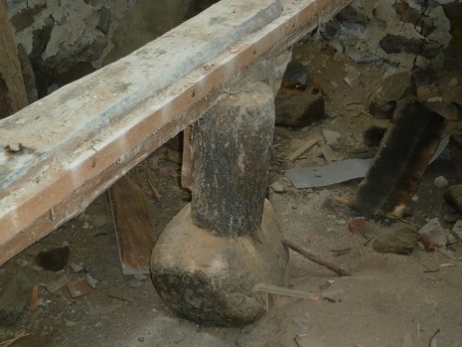
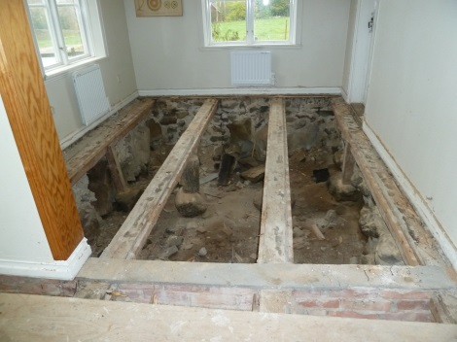

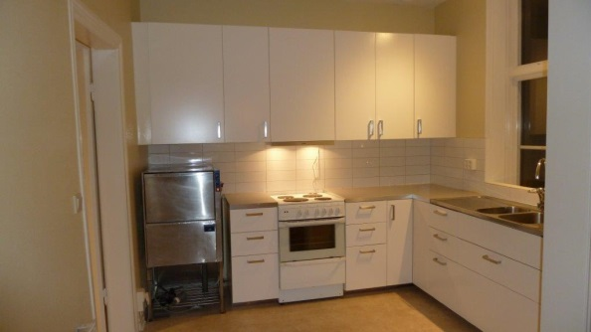
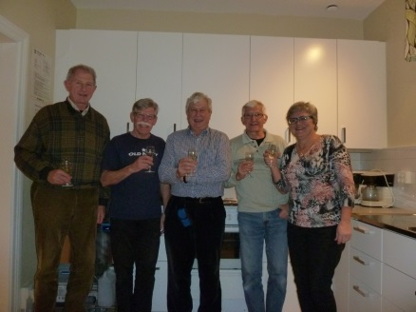
Köket färdigställt och invigt

